# Cantus: Workflow mit Word

Die Dokumentvorlage **cantus-2.0.dotm** dient der Erstellung von TEI-konformen („Text Encoding Initiative“, www.tei-c.org) XML-Korpusdokumenten nach Version P5 mittels Microsoft Word. Sie bietet BearbeiterInnen die Möglichkeit der Textauszeichnung, ohne sich direkt mit der XML-Struktur des finalen Dokuments auseinander setzen zu müssen. Die relevanten Passagen werden direkt in Word durch Anwendung von Formatvorlagen ausgezeichnet.

## Verwendung der Dokumentvorlagen für Cantus-Dokumente in Word 2010 und neuer

Eine Dokumentvorlage ist eine Datei, die für das Erzeugen neuer Dateien verwendet werden kann und die notwendigen Formatvorlagen bereits beinhaltet.

Zum komfortableren Arbeiten mit Dokumentvorlagen für Ihre editorischen Arbeiten an Cantus-Dokumenten folgen Sie bitte diesen Schritten:

1. Speichern Sie die Datei **cantus-2.0.dotm** in einem Ordner, wo Sie sie leicht wieder finden.
2. Öffnen Sie Ihr Cantus-Dokument in Word.
3. Schalten Sie die Entwicklertools in den Word-Optionen frei.
   1. *Datei (ganz links oben)* 🡪 *Optionen* 🡪 *Menüband anpassen*   
      🡪 *Kontrollkästchen „Entwicklertools“ (rechte Spalte) aktivieren*
   2. Bestätigen Sie die Änderung mit *OK*.
4. Jetzt sehen Sie den neuen Menüpunkt *Entwicklertools* in Ihrer Menüleiste.
5. Um die Dokumentenvorlage **cantus-2.0.dotm** einzubinden, klicken Sie unter dem Menüpunkt *Entwicklertools* auf die Schaltfläche *Dokumentenvorlage*.
   1. Klicken sie nun auf *anfügen* und wählen Sie die von Ihnen zuvor abgelegte Datei **cantus-2.0.dotm** aus.
   2. Setzen Sie den Hacken bei *Dokumentenvorlagen automatisch aktualisieren*.
   3. Bestätigen Sie mit *OK*.
6. Es erscheint nun folgende Sicherheitswarnung:

C:\Users\steinerc\Pictures\Zwischenablage04.jpg

* 1. Diese bestätigen Sie mit *Inhalt aktivieren*

1. Sie erhalten nun einen zusätzlichen Menüpunkt *Add-Ins*
2. 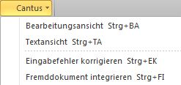Unter *Add-Ins* finden Sie nun link oben ein Menü *Cantus:*
3. Durch auswählen von *Fremddokument integrieren* werden alle notwendigen Formatvorlagen für Sie automatisch erstellt und die entsprechenden Stellen im Dokument farblich hinterlegt. (Achtung: Immer als ersten Schritt anwenden. Diese Funktion wirkt sich auf alle Texte im geöffneten Dokument aus – bereits vorhandene Bearbeitungen gehen dadurch verloren!)
4. Sie können diese farbliche Hinterlegung auch wieder rückgängig machen indem Sie auf *Textansicht* klicken (Achtung: Formatvorlagen bleiben bestehen). Sie können außerdem durch einen weiteren Klick auf *Bearbeitungsansicht* wiederum mit farblicher Hinterlegung der Formatvorlagen arbeiten.
5. Der Punkt *Eingabefehler korrigieren* dient dazu etwaige Fehler, die in der Bearbeitung geschehen können, automatisch zu eliminieren (z.B.: wenn ein Leerzeichen mit markiert wurde).

## Arbeiten mit Formatvorlagen für Cantus

Sie haben nun spezielle Formatvorlagen zur Auswahl, mit denen Sie Textpassagen den Projekterfordernissen entsprechend auszeichnen können.  
(Anm.: Mit Hilfe von Absatzformaten kann in Word der gesamte Text eines Absatzes – mit nur einem Klick – auf eine vorher definierte Schriftart, -größe, -farbe usw. gesetzt werden; ebenso einfach lassen sich diese Schriftformatierungen im Nachhinein mit wenig Aufwand verändern.)

Es gibt in Word 2010 verschiedene Möglichkeiten, Formatvorlagen zeitsparend anzuwenden. In der Dokumentvorlage **cantus-2.0.dotm** sind einige Formatvorlagen mittels Tasten­kombination aufrufbar (siehe Übersicht unten) – Sie sollten sich die verfügbaren Formatierungsmöglichkeiten auch direkt neben dem geöffneten Dokument anzeigen lassen indem sie auf diesen Pfeil klicken:

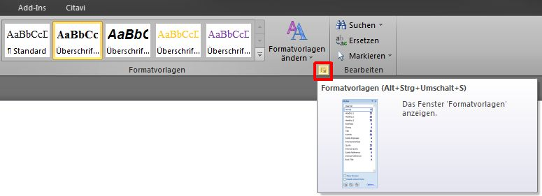

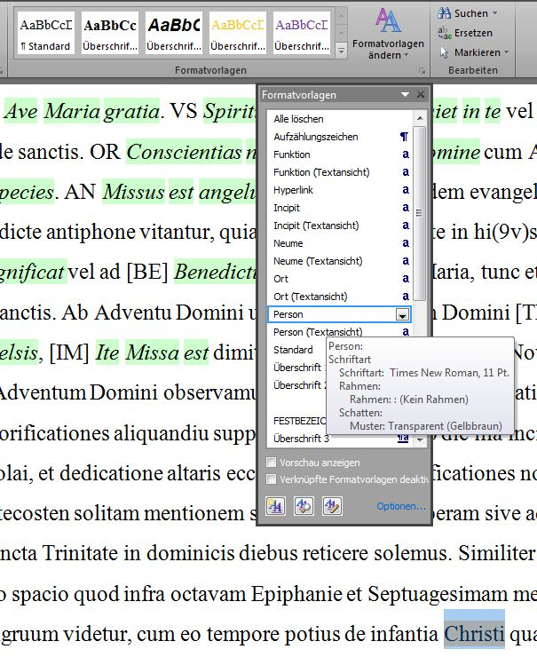Um eine Formatvorlage auf einen Absatz anzuwenden, klicken Sie in den Text und wählen anschließend das gewünschte Format:

Folgende Formatvorlagen stehen Ihnen zur Verfügung (die Tastenkombinationen erleichtern das schnelle Auszeichnen der Textpassagen):

1. Festbezeichnung
2. Time:1
3. Time:2
4. Incipit (ALT + in)
5. Neumen (ALT + ne)
6. Personen (ALT + pe)
7. Orte (ALT + or)
8. Funktionen (ALT + fu)

## Ergänzende Auszeichnungen für die automatisierte Weiterverarbeitung

Für die Auszeichnung von weiteren Phänomenen im Original wurde folgende Notation im Word-Dokument vereinbart:

Rasur: **|R|**

Rasur mit Ergänzung darüber: **|R::Text|**

Rasur mit Ergänzung am Rand: **|RM::Text|**

Rasur, die entziffert wurde: **|RE::EntzifferterText|**

Abgeschnittene Seitenbereiche: **|G|**

Streichung**: %D::Text%**

Streichung von Incipit **%D:: GENRE** Incipit**% (Leerzeichen nach%D:: beachten!)**

Ergänzungen am Rand (Marginalie): **|M::Text|**

Marginalie über ganzen Abschnitt: **|M::Absatz1|¶  
|M::Absatz2|¶  
etc.**

Kommentar vom Bearbeiter: **|I::Kommentar|**

Ergänzungen vom Bearbeiter: **[Text]**

Ergänzungen vom Bearbeiter (Incipit): **GENRE** Ä+Incipit+Ä

Einfügung im Original: **$E::Text$**

Inkorrektes Original durch   
Bearbeiter ausgebessert: **|Original::Korrektur**|

Inkorrekte Gattungsbezeichnung   
durch Bearbeiter ausgebessert: **ORIGINALKORREKTUR**

Unklare/Unlesbare Stelle: **?**

Fixes Leerzeichen: **@**

Pre-Phrase vor Time:1: €

**Wichtiger Hinweis:** Innerhalb einer Formatvorlage (z.B.: Incipit) können zwar ebenfalls die oben beschriebenen Notationen verwendet werden, jedoch müssen auch diese mit der entsprechenden Formatvorlage formatiert sein! Eine Rasur beispielsweise wird im Incipit also Teil des Incipits: OR Presta quesumus |R| omnipotens Deus. Siehe Hinweise unten!

### Beispiele:

1. Rasur: **|R|**

*Im Fließtext:* ne quis esse |R| Septem Fratres Machabeos

*Im Incipit:* OR Presta quesumus |R| omnipotens Deus.

1. Rasur mit Ergänzung darüber: **|R::Text|**

*Im Fließtext:*  quia septies in filiis, et octavo |R::in proprio| corpore passa est.

*Personen in Rasur:* Beatam |R::Felicitatem| vocat beatus Gregorius

1. Rasur mit Ergänzung am Rand: **|RM::Text|**

*Im Fließtext:* Sermo Augustini legatur |RM::qui sic incipit| [SM]

*Im Incipit:* [SM] Si omnium sanctorum. EV Misit |RM::Iesus duodecim| discipulos.

1. Streichung**: %D::Text%**

*Im Fließtext:* etsi %D::cottidie% in Quadragesima conveniat

*Mit Incipit (Leerzeichen beachten!):* %D::[SM] Si omnium sanctorum.% EV Misit %D::Iesus duodecim% discipulos.

1. Ergänzungen am Rand (Marginalie): **|M::Text|**

*Im Fließtext:* qui aptam habeat |M::vocem acturus|

*Ergänzung und Neume*

*in Marginalie :* Populus cantet |M::[VIS] Crist ist erstanden.| (hier ist der Punkt Teil der Marginalie und deshalb innerhalb des Tags.)

1. Marginalie über ganzen Abschnitt: **|M::Absatz1|¶**

**|M::Absatz2|¶**

**etc.**

*Im Fließtext:* |M::Nota. Si secunda die post festum Innocentum fuerit dominica. Ex tunc die precedenti| |M::Ad matutinam dicatur post nocturnam de Nativitate. Et legatur sermo de Nativitate. RP O regem Thalamum. RP Continet in gremio. RP Confirmatum est. [TD] Te Deum.|

|M::Ad laudes AN *Quem* *vidistis* sola canimus de Nativitate sub una AN *O* *regem* *celi*. Collecta de Nativitate. Suffragia videlicet in vespera proxima die post festum Innocentum.|

|M::AN In principio et ante secula cum reliquis cantatur.|

|M::De Nativitate|

1. Kommentar vom Bearbeiter: **|I::Kommentar|**

*Im Fließtext:* [OR] Dominus vobiscum. |I::am Seitenrand befindet sich eine Abbildung| (Achtung

1. Ergänzung vom Bearbeiter: **[Text]**

*Bei Genre oder Zeiteinheit:* [OR] Dominus vobiscum. [Ad Vesperas] AM Letamini cum.

*Im Fließtext:* Oratio domi[ni]calis.

1. Ergänzung vom Bearbeiter (Incipit): **GENRE** Ä+Incipit+Ä

*Im Incipit:* AN Miserere mÄ+e+Äi domine.

1. Einfügung im Original: **$E::Text$**

*Mit Zeiteinheit:* $E::Ad Vesperas$ AN Non vos me elegistis.

*Rasur und Incipit in Einfügung:* Qua dicta $E::subiungatur |R| de Resurrectione AC Christus resurgens.$

*Im Incipit:* VS Panem %D::de% cael%D::o%$E::i$ dedit eis dominus alleluia.

*Im Fließtext:* Responsoria ex %D::secundo% $E::primo$ nocturno

1. Inkorrektes Original durch   
   Bearbeiter ausgebessert: **|Original::Korrektur**|

*Im Fließtext:* |Apparitio::Apparatio|

*Im Incipit:* EV Una |Sabbata::Sabbati|.

1. Inkorrekte Gattungsbezeichnung   
   durch Bearbeiter ausgebessert**: ORIGINALKORREKTUR**

*Im Fließtext:* VVHY Gloria laus.

1. Fixes Leerzeichen: @

Bei Neumen oder vor Zahlen oder vor allem anderen außer Kleinbuchstaben muss ein fixes Leerzeichen gesetzt werden, wenn nach dem Incipit kein Punkt folgt:

PS Cum@invocarem. HY Conditor@alme.

|M::SE Laude iocundentur angelorum agmina@263.|

AN Orbemterrae@%D::cum reliquis% sola

SE Aveverbidei folio@384.

[TP] %D::In laude%@$E::ferialiter$.

1. Pre-Phrase vor Time:1: €

Falls eine Time:1 nicht am Pragrahanfang steht sondern eine Phrase sich vore der eigentlichen Bezeichnung der Zeiteinheit befindet:

Super psalmos €Ad Vesperas

Wird im XML zu:

<div type="time:1">

<ab ana="#head">

<seg>Et fiat</seg>

<label>Processio</label>

</ab>

#### ! Hinweise ! Wichtig: Bitte lesen!

Zeichen, die für die Auszeichnung verwendet werden:

* Längsstriche (werden mit der Tastenkombination C:\Users\steinerc\Pictures\altgr.jpg + C:\Users\steinerc\Pictures\strich.gif realisiert)
* Eckige Klammern ( [ ] = Alt Gr + 8 bzw. 9)
* Dollarzeichen ( $ = Shift + 4)
* Die Position der Marginalien-Texte im Original ist ohne Bedeutung. In der Übertragung ist der Text (wie alle anderen Ergänzungen auch) an der korrekten liturgischen Position einzufügen.
* **Zwischen Gattungsbezeichnungen** und Incipit bzw. Neume darf nichts eingefügt werden da diese immer als Einheit gelten!
* Innerhalb der **Beginn- und Endtags** stehen im regulären Fließtext alle Formatvorlagen zur Verfügung. **Achtung:** Innerhalb eines **Incipits** können zwar ebenfalls die oben beschriebenen Notationen verwendet werden, jedoch müssen auch diese mit der Formatvorlage **Incipit** formatiert sein. Z.B.: OR Presta quesumus |R| omnipotens Deus. (siehe Beispiel 1) Im **Fließtext** jedoch muss darauf geachtet werden, dass nur der Text und nicht das Notationszeichen mit einer Formatvorlage versehen ist. Z.B.: Beatam |R::Felicitatem| vocat beatus Gregorius (siehe Beispiel 2).
* Bitte darauf achten, dass **Seitenumbrüche** in Incipits auch als Incipit markiert sind.   
  Richtig so: RP Videbunt (18v) gentes  
  Falsch so: RP Videbunt (18v) gentes
* Weiters kann der **Text innerhalb der Tags** keine weitere Formatvorlage beinhalten (Formatvorlagen lassen sich nicht überlappen!) Z.B.: Presta quesumus omnipotens |R::*Deus*| ist nicht korrekt!
* Die Notationen sind grundsätzlich nicht verschachtelbar. Z.B.: |R::Lorem |M::Ipsum|| ist nicht korrekt. Ausnahmen bilden Ergänzungen, deren Anfangs- und Endtag ein Dollarzeichen ($) ist. Z.B.: Qua dicta $E::subiungatur |R| de Resurrectione AC Christus resurgens.$ (siehe Beispiel 7). Sowie Ergänzungen vom Bearbeiter, die mit eckigen Klammern gekennzeichnet sind ([ ]). Z.B.: |RM::[Postea] de omnibus sanctis.|
* **Innerhalb von Festbezeichnungen**, Zeit I oder Zeit II kann keine der oben beschriebenen Notationen verwendet werden. Z.B.: $E::AD$ VESPERAS ist nicht korrekt. Stattdessen: $E::Ad Vesperas$ wenn eine Einfügung im Original vorliegt bzw. [Ad Vesperas] wenn es sich um eine Ergänzung vom Bearbeiter handelt.

### Zusatz - Bereits bestehende Auszeichnungsregeln:

**ALT NEU**

VV [=HY] VVHY

wenn ein Incipit im Original eine verkehrte Gattungsbezeichnung aufweist, hier: der als Vers gekennzeichnete Gesang ist ein Hymnus

ENDE HY _HY

Ende eines Gesangs, der mit Incipit genannt wird (je nach dem, mit oder ohne eckige Klammer).

ENDE VV VV=_HY

Ende eines Hymnus, der falsch als Vers bezeichnet wird.

[Text] $E::Text$

$E$ Nur für Ergänzungen im Original und [ ] nur für Ergänzungen vom Bearbeiter.

### Fehlersuche:

In der Online Version suchen nach: ¥ oder { oder } oder % oder $ oder Ä

# [KOMMENTAR] 🡪 KOMMENTAR

quintam (7vb). 🡪 quintam. (7vb)

*Regexe (Wildcards):*

nach einfachen Doppelpunkten suchen: [!:]:[!:| ]

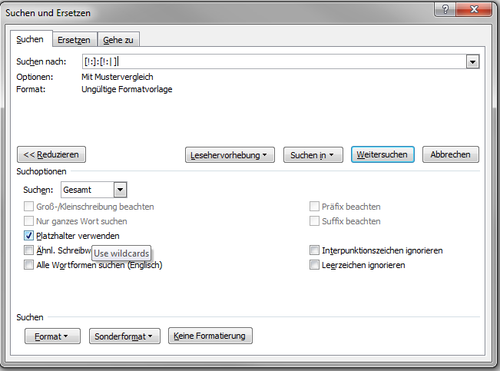nach klammern ohne Seitenzahl suchen: \([!0-9]

Nach %D ohne Leerezichen vor Genre suchen: %D::[A-Z]{2;6}

Im XML (Erweitert 🡪 XML-Download) nach #NO suchen um fehlende Genres oder andere Fehler im Word zu finden